الجمهورية الجزائرية الديمقراطية الشعبية
مديرية التربية لولاية مستغانم متوسطة:سلامنية الشارف واد الخير
المستوى:الثانية متوسط التاريخ:19/05/2024

الاختبار الأخير لمادة العلوم الفيزيائية والتكنولوجيا
الإسم :........................ اللقب:...................... القسم : 2م....
الوضعية الأولى:
أجب بصحيح أو خطأ مع تصحيح الخطأ: . ه
- المغناطيس هو جسم صلب له خاصية جذب كل الأجسام
- إذا كان قطبا المغناطيس

الوضعية الثانية :

لدينا 3 قضبان مغناطيسية حيث وضع على الأول الحرفين ( A وB) والثاني (C وD ) والثالث (E وF)
أكمل الجدول التالي :

 | A | B
C | .......................... | .........................
D | .......................... | يتنافران
E | يتجادبان | .........................
F | .......................... | .........................

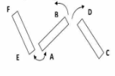
عين القطبين C و D إذا كان القطب A جنوبي ؟
......................................................................................................................................

الوضعية الادماجية :
نلمس مسمار فولاذي طرفاه A وB بأحد قطبي المغناطيس ثم نقربه من كومة دبابيس فولاذية كما في الوثيقة 1

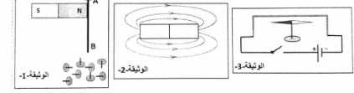
- صف مايحدث:......................................................................................................
- سم طريقة تمغنط المسمار الفولاذي ............................................................................
- بين نوع مغنطة المسمار ..............................مع التعليل ......................................
- حدد اقطاب المسمار :.........................................................................
- أرسم مغناطيس مستطيل و اخر على شكل حرف U تبين فيه خطوط الحقل المغناطيسي ؟

أساتذة المادة يتمنّى لكم كل التوفيق
عطلة سعيدة

